AVANCE PI13 — Ejecución de la validación
GRUPO B · APORTE PRÁCTICO / SOFTWARE
Desarrollo de Proyecto de Tesis II — Sección G6 — 2026-II
Campo | Información
Código de tesis | T2
Tesista | Cam Zhong, Paulina Jiaqi
Título de la tesis | Predicción de defectos en software mediante algoritmos de Machine Learning para mejorar el aseguramiento de calidad en proyectos de desarrollo
Grupo | B — Aporte práctico / software
Artefacto | PDS-QA: Streamlit con inferencia E6_ADASYN_MI y pipeline experimental para priorización por esfuerzo
Fecha de corte de evidencias | 09/11/2026 (hora local, Perú; logs en UTC del 10/11)
Repositorio | https://github.com/Paulinaczz/T2_Cam_Zhong_Paulina_Jiaqi (no se ha verificado en este informe la publicación del ZIP nuevo en GitHub)
Evidencias recibidas | T2_CPDP_Resultados_y_Evidencias.zip (experimentos); validacion_local.zip (pruebas locales, 09/11; aún sin verificar publicación en GitHub).
Campo | Información
Periodo de ejecución registrado | Experimento comparativo y auditoría: 09/11/2026. Pruebas automatizadas locales de CP01–CP06 y CP11–CP12: 09/11/2026, 23:27–23:54 hora de Lima (UTC−05); logs 10/11/2026, 04:27–04:54 UTC.
Entorno local verificado | Windows 10 AMD64; Python 3.13.0; scikit-learn 1.6.1; imbalanced-learn 0.14.2; pandas 2.3.3; numpy 2.5.4; Streamlit 1.65.0. Git 76a4786f638ba5fae248d100ae2b6310e86905a2. SVM E6_ADASYN_MI; SHA-256 5a420bc5…719c8023f. Origen: entorno.json y modelo_validado.json.
Pruebas todavía pendientes | Pendientes: capturas de rechazos en UI para CP02, CP03 y CP11, caso adversario de CP04 y bloqueo SHA-256 de CP12; CP09 si se exige nueva repetición formal; CP10 con jueces y participantes. Pendiente verificar enlace GitHub de evidencias.
ACTUALIZACIÓN CON EVIDENCIAS LOCALES. El ZIP validacion_local.zip acredita 7 casos de backend aprobados (CP01–CP05, CP11, CP12) y las 60 mediciones de CP06 (30 por lote). La suite pytest local obtuvo 14/14 aprobadas. Se reciben 8 capturas de Streamlit y 3 de Excel (10/11/2026); corroboran visualmente CP01 y CP05. No acreditan rechazos negativos en UI ni el caso adversario de CP04/CP12. CP07–CP08 conservan el carácter experimental; CP09 y CP10 requieren su propia evidencia. Fechas de las pruebas locales: 09/11/2026, entre 23:27 y 23:54 (hora de Lima, UTC−05:00); los logs muestran 10/11/2026 a las 04:27–04:54 UTC. Fuente: validacion_local.zip/ejecucion.log.

Parte 0 — Seguimiento de observaciones pendientes
N.º | Origen | Observación pendiente | Acción comprobada / por completar | Cap. / evidencia | Estado
01 | Parcial P1 / PI11 O1 | El modelo no acredita mejora consistente frente a ManualUp bajo presupuesto LOC. | Se ejecutó E6 con calibración en proyectos fuente y ranking probabilidad/LOC; 29,09 % vs 28,74 %; Δ positivo en 2/5, cinco IC incluyen cero. | PI13 §2.3 / PI14 §2.3; ZIP estrategia_esfuerzo | En proceso
02 | Parcial P2 / PI11 O3 | Duplicados, 121 grupos con etiquetas contradictorias y procedencia NASA/PROMISE. | 17 442→11 690; cero solapamientos; política principal sin consultar etiqueta y sensibilidad a 11 569. Falta justificar fuente y versión en tesis. | ZIP auditoria/resumen_cohortes.json; fuentes_y_sha256.csv | En proceso
03 | Parcial P3 | Integración E6 y coherencia entre experimento, app y tesis. | El asesor verificó E6 y 14 pruebas en merge 76a4786 (02/11); falta reflejar modelo definitivo y sensibilidad E6/E7 en tesis. Nueva corrida local del mismo commit: 14/14 pytest, SHA E6 verificado (09/11). | Revisión PI11+PI12; validacion_local.zip/suite_pytest.txt | En proceso documental
04 | Parcial P4 | Comparación no homogénea de algoritmos/base y falta de informe científico. | Existen comparaciones SVM/RF/XGBoost y SVM base vs final; falta incorporar tablas a capítulo de resultados con protocolo identificado. | ZIP comparacion_algoritmos_referencia_previa.csv | En proceso documental
05 | Parcial P5 / PI11 O8 | Las 21 métricas se ingresan precalculadas; no se demuestra extracción ni transferencia real. | Se reconoce alcance de entrada precomputada; falta extracción demostrativa o delimitación explícita en tesis/conclusiones. | PI11+PI12 §1.1 y §2.6 | En proceso
06 | Parcial P6 | Video narrado de 5–8 min, Anexo B, referencias y consistencia de figuras. | El video previo de 2:14 no satisface el requisito; falta una nueva grabación y subsanar anexos y citas. | Revisión PI9+PI10, §2 | Pendiente
07 | PI9+PI10 / PI11 O4 | OE2 y metodología todavía describen 80/20; sistema usa LOPO anidado. | Plan y experimento emplean LOPO; actualizar tesis y OE2 previa coordinación del asesor. | PI11+PI12 §1.2; tesis caps. III y V | En proceso
08 | PI9+PI10 | E3 historial/exportación no prueba por sí solo OE4. | PI11 asigna CP07 a OE4 y vincula historial con trazabilidad general; falta actualizar tesis/demostración. | PI11+PI12 §2.3; PI13 §1.2 | En proceso
09 | PI11 O2 | Wilcoxon bilateral n=5 no puede alcanzar p<0,05 en caso extremo. | Reporte por proyecto, mediana, 2/5 deltas positivos, bootstrap de 1 000 remuestreos; p bilateral 0,8125 solo exploratorio. Falta corregir plan/tesis. | PI14 §3.2–3.3; ZIP IC95_por_proyecto.csv | En proceso
10 | PI11 O5 | Metas de conteo no demuestran calidad; faltan referencias F1/AUC/AP. | Se informan F1/AUC/AP como antecedentes; falta formalizar metas de calidad comparables y justificadas. | PI11+PI12 §1.2; ZIP referencias previas | Pendiente
11 | PI11 O6 | Se requerían ≥30 repeticiones, JM1 completo y separación de validación/inferencia. | EJECUTADO: 30 × 18 módulos y 30 × JM1 (13 204); p95 inferencia 0,0767 s y 50,4974 s, respectivamente. Falta anexar capturas; meta de 5 s se aplica solo al lote de 18. | validacion_local.zip: casos/CP06/resumen_cp06.csv | En proceso: backend medido; UI pendiente
12 | PI11 O7 | I-05 sin juicio de 2–3 jueces; tareas equivalentes de referencia sin concretar. | No constan fichas de jueces ni sesiones; CP10 se declara no ejecutado. | PI13 §1.3; PI14 §3.4 | Pendiente
13 | PI11 O9 | Carpetas de evidencias y fechas de piloto pendientes. | Creada y utilizada evidencias/pi13/validacion_local/ en el repositorio local. Falta evidencia de publicación accesible y fecha de piloto con usuarios. | validacion_local.zip/entorno.json y estructura de carpetas | En proceso
El estado es documental y conservador: no atribuye aprobación del profesor ni páginas de tesis que todavía no se han actualizado. Se incluyen observaciones parcialmente atendidas porque falta cerrar su evidencia.

Parte 1 — Aplicar pruebas

1.1 Condiciones de ejecución
Campo | Información
Versión del sistema | PDS-QA, commit 76a4786f638ba5fae248d100ae2b6310e86905a2. Modelo E6_ADASYN_MI, SHA-256 5a420bc52058979620cd2b86cbca01536e17be931056327ed715256719c8023f.
Entorno de prueba | Pruebas nuevas: Windows 10 AMD64; Python 3.13.0; scikit-learn 1.6.1; imbalanced-learn 0.14.2; Streamlit 1.65.0, ejecución local de núcleo/backend. El ZIP no acredita navegación manual de Streamlit.
Datos de prueba | CP01: CSV de 18 filas y 21 métricas; CP02/03/11: CSV corruptos y XLSX; CP04: ID =1+2; CP05: SQLite de prueba aislada. CP06: 18 filas + JM1 completo (13 204), 30 repeticiones por lote. Experimentación científica: 5 proyectos, cohorte de 11 690.
Herramientas | Script local de comprobación backend y rendimiento, pytest 9.1.1 (14 passed); Python/scikit-learn, SQLite, registros CSV/JSON, 60 cronometrajes de CP06. Protocolo de regresión experimental en notebook separado.
Modelo de costo | LOC ajustado como max(LOC,1), presupuesto 10/20/30 % de LOC, selección de módulos completos; comparación ManualUp, E6 margen, E6 probabilidad calibrada y E6 probabilidad/LOC.
Participantes | No aplica todavía: no existe evidencia de sesiones de usabilidad con usuarios ni fichas I-05/I-06 completadas; la prueba CP10 queda pendiente.
Trazabilidad temporal | Fechas de las pruebas locales: 09/11/2026, entre 23:27 y 23:54 (hora de Lima, UTC−05:00); los logs muestran 10/11/2026 a las 04:27–04:54 UTC. Fuente: validacion_local.zip/ejecucion.log. Responsable: ejecución automatizada en equipo local de la tesista; capturas del 10/11 recibidas (flujo positivo); sesiones de usuario no verificadas.

1.2 Registro de ejecución de casos de prueba
Caso | Escenario | Fecha / ejecutor | Ejecuciones | Estado | Evidencia o razón
CP01 | ES01 | 09/11/2026; ejecución automática local | 1 caso (CP03/CP11: 2 entradas negativas) | Ejecutado; backend + recorrido UI positivo | EVV02–EVV06, EVV09–EVV11; validacion_local.zip/casos/CP01; 18×21 y ranking
CP02 | ES02 | 09/11/2026; ejecución automática local | 1 caso (CP03/CP11: 2 entradas negativas) | Ejecutado backend; rechazo UI no capturado | validacion_local.zip/casos/CP02; no existe captura de CSV sin LOC rechazado
CP03 | ES03 | 09/11/2026; ejecución automática local | 1 caso (CP03/CP11: 2 entradas negativas) | Ejecutado backend; rechazo UI no capturado | validacion_local.zip/casos/CP03; no existen capturas de Inf/texto rechazados
CP04 | ES04 | 09/11/2026; ejecución automática local | 1 caso (CP03/CP11: 2 entradas negativas) | Ejecutado backend; exportación UI normal documentada | validacion_local.zip/casos/CP04 + EVV06/EVV09; fórmula adversaria no visible
CP05 | ES05 | 09/11/2026; ejecución automática local | 1 caso (CP03/CP11: 2 entradas negativas) | Ejecutado; backend + historial UI positivo | validacion_local.zip/casos/CP05; EVV07 historial E6 COMPLETADA 18 filas/2 positivos
CP06 | ES06 | 09/11/2026; ejecución automática local | 30 por lote (18 y JM1) | Ejecutado; meta de 18 filas cumplida | casos/CP06/mediciones_cp06.csv y resumen_cp06.csv; UI/captura pendiente
CP07 | ES07 | 09/11/2026; tesista | 5 proyectos | Ejecutado (adicional) | ZIP: diferencias_20pct_LOC_por_proyecto.csv
CP08 | ES08 | 09/11/2026; tesista | 1 auditoría | Ejecutado (auditoría) | ZIP: auditoria/resumen_cohortes.json
CP09 | ES09 | Sin fecha; pendiente | 0 | No ejecutado en esta ronda | ZIP: comparacion_27_configuraciones_referencia_previa.csv
CP10 | ES10 | Sin fecha; pendiente | 0 | No ejecutado | Pendiente de fichas y consentimientos
CP11 | ES11 | 09/11/2026; ejecución automática local | 1 caso (CP03/CP11: 2 entradas negativas) | Ejecutado backend; rechazo UI no capturado | validacion_local.zip/casos/CP11; no hay captura del rechazo .xlsx/IDs duplicados
CP12 | ES12 | 09/11/2026; ejecución automática local | 1 caso (CP03/CP11: 2 entradas negativas) | Ejecutado backend; hash visible en UI | validacion_local.zip/casos/CP12; EVV01/EVV08 muestran identidad/hash, no bloqueo adversario
La frase «ejecutado (adicional)» de CP07 identifica la evaluación experimental exploratoria de riesgo/LOC; no certifica el cumplimiento sin desviaciones del plan PI11–PI12. Los casos no acreditados se mantienen como «No ejecutado».

1.3 Sesiones con usuarios
Sesión | Fecha | Participantes | Tareas | Instrumento | Duración
No aplica (a la fecha) | Pendiente | 0 confirmados con evidencia | Sin ejecución | I-05 sin validación por jueces; I-06 sin consentimientos firmados | No medido

Parte 2 — Registrar resultados

2.1 Resultados por caso de prueba
Caso | Resultado esperado | Resultado obtenido | ¿Cumple? | Observación
CP01 | Según criterio CP01 de PI12 | 18/18 módulos procesados; 21 métricas; ranking descendente de score. SVM E6 y hash verificados. | Sí en backend y flujo UI positivo | EVV03–EVV06 y EVV09 corroboran 18 filas, 21 métricas, 2 predichas positivas y CSV exportado.
CP02 | Según criterio CP02 de PI12 | CSV sin LOC rechazado: «Faltan métricas obligatorias: loc». No persistió ejecuciones. | Sí en backend; UI negativa pendiente | No hay captura del rechazo en pantalla; conservar log.
CP03 | Según criterio CP03 de PI12 | Inf en loc y texto en métrica v rechazados con mensajes específicos; 0 registros guardados. | Sí en backend; UI negativa pendiente | No hay captura del rechazo en pantalla para Inf/texto.
CP04 | Según criterio CP04 de PI12 | ID «=1+2» exportado como «'=1+2»; sanitización comprobada en CSV. | Sí en backend; UI exportación normal | EVV06/EVV09 corroboran descarga ordinaria, no ID malicioso escapado.
CP05 | Según criterio CP05 de PI12 | Una ejecución COMPLETADA, con UUID, hashes y 18 predicciones en SQLite. | Sí en backend + UI positiva | EVV07: historial E6, ejecución COMPLETADA, 18 módulos y 2 positivos; E7 anteriores en historial.
CP06 | Según criterio CP06 de PI12 | 30 × 18 filas: p95 inferencia=0,0767 s (<5 s); 30 × 13 204: p95 inferencia=50,50 s (descriptivo). | Sí, criterio de 18 filas; JM1 descriptivo | Validación e inferencia medidas por separado; sin arranque ni persistencia.
CP07 | Comparar E6 (riesgo/LOC) vs ManualUp con mismo presupuesto | Media 29,09 % vs 28,74 % a 20 % LOC, 2/5 proyectos positivos | Parcial | Ejecutado como estudio exploratorio adicional; no se cumple consistencia de mejora.
CP08 | Huella X sin solapamientos y auditoría de grupos contradictorios | 17 442→11 690; 121 grupos contradictorios; 0 solapamiento | Parcial | Regla principal aplicada; justificación final de fuentes pendiente.
CP09 | Nueva corrida formal de 3 algoritmos / 27 configuraciones | Solo resultados de referencia incluidos en ZIP; sin nueva corrida completa | No evaluado | Antecedente ≠ ejecución nueva.
CP10 | Según diseño PI12 | No se adjuntó medición formal específica | No evaluado | Sin usuarios ni validación de I-05 por 2–3 jueces.
CP11 | Según criterio CP11 de PI12 | Rechazadas extensión .xlsx e IDs repetidos; 0 ejecuciones persistidas. | Sí en backend; UI negativa pendiente | Faltan capturas del rechazo .xlsx y IDs duplicados.
CP12 | Según criterio CP12 de PI12 | Rechazo ante hash alterado en copia; modelo original E6 intacto. | Sí en backend; UI identificativa | EVV01/EVV08 muestran identidad SHA, no captura del bloqueo por hash alterado.

2.2 Resultados por indicador frente a la meta
OE | Indicador | Métrica / unidad | Meta del plan o expectativa | Valor obtenido | Veredicto
OE1 | Revisión algoritmos | SVM, RF y XGBoost | 3 familias con sustento | Tres familias documentadas; calidad bibliográfica por cerrar | Parcial
OE2 | Ausencia de duplicación exacta | Solapamiento X entre proyectos | 0 vectores | 0 en diez pares de proyectos; 11 690 filas principales | Sí (auditoría)
OE3 | Experimentación y clasificación | 27 configuraciones; F1/AUC/AP | 27 configuraciones; calidad comparativa por definir | Tablas históricas disponibles; sin corrida formal nueva de CP09 | No evaluado formalmente
OE4 | Priorización por esfuerzo | Recall@20 % LOC; Δ vs ManualUp | Plan: Δ medio >0 para alegar mejora; consistencia exigida por asesor | 29,09 % vs 28,74 %; +0,36 pp; 2/5 positivos | Parcial; sin mejora consistente
OG | Pruebas críticas del núcleo/backend | CP01–CP05, CP11 y CP12 | 7/7 casos backend; interfaz por verificar | 7/7 backend; 14/14 pytest; 8 capturas UI y 3 CSV; evidencia visual positiva CP01/CP05 | Backend sí; interfaz parcialmente corroborada
OG | Rendimiento CP06 | p95 inferencia, 30 repeticiones/lote | p95 ≤ 5 s en 18 filas; JM1 solo descriptivo | 18 filas: p95=0,0767 s; JM1 13 204: p95=50,50 s | Cumple 18 filas; JM1 sin meta
OG | Usabilidad | Tareas I-05 por participante | ≥4/5 personas terminan ≥4/5 tareas | Sin jueces/usuarios confirmados ni sesiones registradas | No evaluado

2.3 Comparación con la línea base
Métrica | ManualUp | E6 prob./LOC | Diferencia E6−base | Prueba / incertidumbre | Resultado
Recall@10 % LOC | 15,25 % | 15,39 % | +0,15 pp | Descriptivo, cinco proyectos | Sin consistencia probada
Recall@20 % LOC | 28,74 % | 29,09 % | +0,36 pp | Wilcoxon exacta bilateral exploratoria: W=6, p=0,8125; bootstrap por proyecto | No se rechaza H0
Recall@30 % LOC | 41,68 % | 42,00 % | +0,33 pp | Descriptivo | Diferencia leve
Popt normalizado 0–20 | 0,2571 | 0,2550 | −0,0021 | Área de curvas interpoladas; no equivale a recall operativo | ManualUp levemente mejor
Recall@20 % módulos | 6,24 % | 6,46 % | +0,22 pp | Presupuesto por módulos distinto de presupuesto LOC | No comparable directamente con la meta LOC
Diferencias calculadas con valores sin redondear. La prueba p = 0,8125 se obtuvo a partir de los cinco Δ conservados en el ZIP; su uso es exploratorio y no sustenta superioridad o equivalencia. Metas y criterios no deben cambiarse retroactivamente.

Resultados por proyecto (20 % LOC)
Proyecto | E6 calibrado/LOC | ManualUp | Δ | IC95 % Δ (bootstrap) | Δ>0
CM1 | 23,91 % | 19,57 % | +4,35 pp | [-5,56; 11,63] pp | Sí
JM1 | 36,22 % | 35,37 % | +0,85 pp | [-0,83; 2,30] pp | Sí
KC1 | 38,19 % | 39,16 % | -0,97 pp | [-3,04; 1,06] pp | No
KC2 | 21,43 % | 22,45 % | -1,02 pp | [-7,22; 1,92] pp | No
PC1 | 25,71 % | 27,14 % | -1,43 pp | [-4,29; 3,80] pp | No

2.4 Resumen de pruebas funcionales
Módulo / área | Casos ejecutados en este avance | Aprobados | Fallidos | % éxito
Auditoría experimental CP08 | 1 | Auditoría: cero solapamientos | 0 incidencias de solapamiento | No comparable con suite funcional
Comparación esfuerzo CP07 | 1 | Protocolo ejecutado | Resultado científico desfavorable en 3/5 | No es % de éxito funcional
App PDS-QA backend: CP01–CP05, CP11–CP12 | 7 | 7 | 0 | 100 % backend; UI sin verificar
Rendimiento CP06 | 1 protocolo (60 mediciones) | 1 (meta lote 18) | 0 fallos técnicos | Criterio p95 de 18 filas cumplido; JM1 descriptivo
Usabilidad CP10 | 0 | No acreditado | No acreditado | No calculable
Verificación ACTUAL: la suite local ejecutó 14 pruebas y registró «14 passed in 4.38s» sin fallos. Es evidencia de automatización complementaria. Las capturas positivas recibidas el 10/11 respaldan CP01/05, sin cubrir los rechazos negativos en UI.

2.5 Tablas y gráficos generados
N.º | Tabla/figura | Qué muestra | Archivo en ZIP
1 | Tabla: Diferencia por proyecto a 20 % LOC | E6 probabilidad/LOC y ManualUp, cinco proyectos, Δ e IC | 02_resultados/estrategia_esfuerzo/principal_deduplicada/diferencias_20pct_LOC_por_proyecto.csv
2 | Figura: Curva recall vs LOC | Evolución del recall bajo presupuesto de inspección | 02_resultados/estrategia_esfuerzo/principal_deduplicada/curvas_recall_LOC.png
3 | Figura: Δ e IC bootstrap | Diferencias con intervalos por proyecto | 02_resultados/estrategia_esfuerzo/principal_deduplicada/delta_por_proyecto_IC95.png
4 | Tabla: Popt y presupuestos | Macro-promedios por método y presupuesto | 02_resultados/estrategia_esfuerzo/principal_deduplicada/resumen_macro_por_metodo_y_presupuesto.csv
5 | Tabla: Cohortes y solapamientos | Deduplicación y políticas de etiquetas | 02_resultados/auditoria/resumen_cohortes.json
6 | Tabla: 60 mediciones CP06 | p95/mediana/media, validación e inferencia; lote de 18 y JM1 | validacion_local.zip: casos/CP06/resumen_cp06.csv
7 | Tabla: 7 casos de backend + pytest | Resultados de CP01–05/11–12 y 14 pruebas unitarias | validacion_local.zip: registro_casos.json; suite_pytest.txt

Parte 3 — Incidencias y evidencias

3.1 Registro de incidencias
ID | Fecha | Caso | Descripción | Severidad | Acción / estado
INC01 | 09/11/2026 | CP07 | E6 probabilidad/LOC no supera consistentemente ManualUp: 2/5, cinco IC cruzan cero. | Alta | Resultado negativo documentado; abierto para discusión de OE4.
INC02 | 09/11/2026 | CP08 | 121 grupos de X idénticos contienen etiquetas contradictorias. | Alta | Auditoría y sensibilidad; política principal declarada; justificación documental pendiente.
INC03 | 09/11/2026 | CP06 | Se completaron 30 mediciones por lote; p95 de JM1=50,50 s, sin umbral pactado para este tamaño. | Media | Reportar el tiempo real sin extrapolar umbral de 5 s; capturas del entorno aún faltantes.
INC04 | 09/11/2026 | CP10 | No hay fichas I-05 validadas por jueces ni participantes confirmados. | Media | Pendiente de jueces, tareas y sesiones.
INC05 | 10/11/2026 | CP01–CP06, CP11–CP12 | Se recibieron 8 capturas Streamlit y 3 de CSV/Excel; recorrido positivo CP01 y CP05, sin rechazos adversarios visibles. | Media | Evidencia positiva añadida. Pendientes capturas UI negativas de CP02/03/11 y prueba adversaria CP04/12.
Se registran «incidencias» en sentido amplio (incluye limitaciones o faltantes de validación); no deben confundirse con defectos de software reproducidos.

3.2 Desviaciones respecto del plan (PI11 + PI12)
Qué se planificó | Qué se hizo realmente | Motivo | Impacto en la validez
Ranking ML vs ManualUp bajo 10/20 % LOC | Se añadió E6 con calibración sigmoide en scores OOF de proyectos fuente y ranking probabilidad/LOC. | Observación O1 del asesor. | Análisis adicional exploratorio tras conocer resultados; no usar para alegar confirmación externa.
Comparación Wilcoxon α=0,05 | Se informa W=6, p=0,8125 solo de manera exploratoria; se priorizan los cinco deltas e IC por proyecto. | Observación O2: mínimo bilateral exacto n=5 es 0,0625. | No hay criterio inferencial de mejora alcanzado.
Regla de etiquetas y origen certificados | Principal: conservar una X sin consultar y; sensibilidad: excluir grupos conflictivos; URLs+hash disponibles. | Calidad histórica de NASA/PROMISE. | La elección de cohortes afecta desempeño; fuentes aún sin certificación documental.
30 repeticiones, lote realista JM1 | Se ejecutaron 30 repeticiones para 18 módulos y 30 para JM1 (13 204), validación CSV e inferencia separadas. | O6 del asesor; mediciones en equipo local. | Cumplimiento p95≤5 s acreditado únicamente para lote original de 18. JM1 p95 inferencia=50,50 s, descriptivo sin meta prespecificada.
Piloto usabilidad con instrumento validado | Sin sesiones, jueces ni consentimientos registrados. | I-05 no validado ni participantes confirmados. | No puede concluirse cumplimiento de usabilidad.
Capturas de funcionamiento UI | Se ejecutó el backend y pytest; aún no hay capturas reales UI. | El arnés automatizado no recorre visualmente Streamlit. | Impide declarar cierre de validación UI/integración completa.

3.3 Inventario de evidencias
N.º | Evidencia | Tipo | Caso/indicador | Ruta verificable dentro del ZIP
EV01 | Resultados por proyecto 20 % LOC | CSV | CP07 / OE4 | 02_resultados/estrategia_esfuerzo/principal_deduplicada/diferencias_20pct_LOC_por_proyecto.csv
EV02 | Bootstrap 1 000 réplicas/proyecto | CSV | CP07 / OE4 | 02_resultados/estrategia_esfuerzo/principal_deduplicada/IC95_por_proyecto.csv
EV03 | Plan e interpretación de nueva estrategia | JSON | CP07 / O1–O2 | 02_resultados/estrategia_esfuerzo/plan_analisis_estrategia_esfuerzo.json
EV04 | Auditoría de cohortes/conflictos | JSON | CP08 / OE2 | 02_resultados/auditoria/resumen_cohortes.json
EV05 | Fuentes exactas y SHA-256 | CSV | CP08 / O3 | 02_resultados/fuentes_y_sha256.csv
EV06 | Calibración fuente-only | CSV | CP07 / OE4 | 02_resultados/estrategia_esfuerzo/principal_deduplicada/calibracion_por_proyecto.csv
EV07 | Figura de intervalos | PNG | CP07 / OE4 | 02_resultados/estrategia_esfuerzo/principal_deduplicada/delta_por_proyecto_IC95.png
EV08 | Scripts reproducibles | PY | CP07–CP08 | codigo_y_referencias/cpdp_estrategia_esfuerzo.py
EV09 | Verificación histórica de pruebas por asesor | DOCX | Antecedente / OG | T2_Cam_Zhong_Revision_PI11_PI12.docx; merge 76a4786
EV10 | Suite de regresión local (14 passed) | TXT | CP01–CP05, CP11–CP12 / OG | validacion_local.zip/suite_pytest.txt
EV11 | Registro estructurado por casos | JSON/CSV | CP01–CP06, CP11–CP12 | validacion_local.zip/registro_casos.json; registro_casos_para_PI13.csv
EV12 | Entorno, commit y modelo E6 | JSON | Reproducibilidad e integridad | validacion_local.zip/entorno.json; modelo_validado.json
EV13 | Predicciones 18 filas y BD SQLite | CSV/SQLite | CP01/CP05 | validacion_local.zip/casos/CP01/; casos/CP05/
EV14 | Rechazos de entradas y saneamiento CSV | TXT/CSV | CP02–CP04/CP11 | validacion_local.zip/casos/CP02/; CP03/; CP04/; CP11/
EV15 | Verificación de integridad SHA-256 | JSON/TXT | CP12 | validacion_local.zip/casos/CP12/
EV16 | Rendimiento 60 mediciones y resumen | CSV/JSON | CP06 | validacion_local.zip/casos/CP06/mediciones_cp06.csv; resumen_cp06.csv
EV17 | Evidencia visual positiva y faltantes discriminados | PNG / CSV | CP01–CP06/CP11–12 | EVV01–EVV11 en capturas_originales/ e INDICE_CAPTURAS.csv (adenda 10/11)
EV01–EV09 se ubican en el ZIP experimental T2_CPDP_Resultados_y_Evidencias.zip; EV10–EV17 en validacion_local.zip. Conservar ambos adjuntos y sus rutas; verificar publicación y permisos antes del envío. Se anexa un paquete distinto con 11 capturas reales (8 UI + 3 CSV/Excel), no necesariamente las mismas 11 tomas planificadas en capturas_para_PI13.csv. Persisten escenarios negativos por capturar.

Parte 4 — Matriz de trazabilidad de la ejecución
OE | Indicador / meta | Casos | Resultado obtenido | Incidencias | Evidencia | ¿Cumple?
OE1 | Sustento de 3 familias; validación documental | CP09 (pendiente) | Tablas previas incluidas; sin revisión documental final | O5 | comparacion_algoritmos_referencia_previa.csv | Parcial
OE2 | Dedup; solapamiento X =0 | CP08 | 11 690 filas, 0 solapamiento, 121 grupos conflictivos | INC02 | auditoria/resumen_cohortes.json | Parcial
OE3 | FS/clasificación; 27 escenarios / calidad | CP09, CP12 (pendientes) | Resultados de referencia, sin nueva repetición CP09/12 | O5 | comparacion_27_configuraciones_referencia_previa.csv | No evaluado
OE4 | ΔRecall@20 % LOC >0 y consistencia | CP07 | 29,09 vs 28,74 %, Δ +0,36 pp; 2/5 positivos; IC cruzan 0 | INC01 | diferencias_20pct_LOC_por_proyecto.csv | Parcial / no demuestra mejora
OG | Casos críticos backend: 7/7; UI pendiente | CP01–05, CP11–12 | 7/7 backend; 14/14 pytest. 8 vistas Streamlit y 3 de CSV corroboran CP01/CP05. Rechazos UI no capturados. | INC05 | EVV01–EVV11, validacion_local.zip/registro_casos.json | Parcial: backend cumple, UI positiva documentada
OG | p95 de inferencia ≤5 s, lote 18; usabilidad ≥4/5 | CP06 (ejecutado), CP10 (pendiente) | CP06: p95 de 18 filas 0,0767 s; JM1 50,50 s. CP10 no ejecutado. Capturas UI positivas complementarias. | INC03, INC04, INC05 | validacion_local.zip/casos/CP06/resumen_cp06.csv; CP10 pendiente | Rendimiento lote 18 sí; usabilidad no evaluada

Lista de verificación antes de enviar
☐ Parte 0: registradas las observaciones abiertas, con estado conservador.
☑ Entorno local documentado en entorno.json (Windows 10, Python 3.13.0 y dependencias); verificar reproducción externa.
☐ CP01–CP12 cuentan con estado explícito; los no ejecutados se explican.
☐ Comparación con ManualUp y bootstrap respaldados por ZIP.
☐ Evidencias dentro del ZIP identificadas; verificar publicación/acceso externo.
☑ CP06: rendimiento ejecutado, 30 repeticiones por lote. ☑ Recibidas capturas del flujo positivo (8 Streamlit, 3 Excel). ☐ Rechazos negativos de interfaz, CP10, bibliografía final y capítulos de tesis pendientes.

Distribución de responsabilidades
No aplica: tesis individual T2. Responsable del avance: Cam Zhong, Paulina Jiaqi.

Fuentes documentales y localización de evidencias
• Plantilla_PI13_Grupo_B.pdf y Plantilla_PI14_Grupo_B.pdf (modelos de apartados y tablas).
• T2_PI11-PI12_Cam_Zhong_Paulina_Jiaqi.docx (OE, instrumentos I-01–I-06, CP01–CP12, metas y base ManualUp).
• T2_Cam_Zhong_Revision_PI11_PI12.docx (observaciones O1–O9, 02/11/2026).
• T2_Cam_Zhong_Revision_PI9_PI10.docx y Bloque1_Observaciones_Parcial_Semana10_CONSOLIDADO.pdf (observaciones anteriores).
• T2_CPDP_Resultados_y_Evidencias.zip (CSV/JSON y figuras experimentalmente generados el 09/11/2026).
• Tesis - Cam Zhong Paulina Jiaqi.docx (objetivos textuales; conserva metodología 80/20 y requiere actualización).

ANEXO — Verificación local adicional del 9 de noviembre
El informe local documenta 7 casos aprobados en backend y la ejecución de CP06 con 60 mediciones. Las 14 pruebas pytest se aprobaron sin advertencias registradas en el archivo recibido. Con posterioridad, el 10/11/2026 se añadieron 8 capturas de Streamlit y 3 CSV/Excel: muestran el recorrido positivo, no las pruebas negativas de la interfaz. Fechas de las pruebas locales: 09/11/2026, entre 23:27 y 23:54 (hora de Lima, UTC−05:00); los logs muestran 10/11/2026 a las 04:27–04:54 UTC. Fuente: validacion_local.zip/ejecucion.log.
Lote | Fase | n | Media (s) | Mediana (s) | p95 (s) | Veredicto
JM1 completo | validacion | 30 | 0,468 | 0,468 | 0,525 | Descriptivo, sin meta
JM1 completo | inferencia | 30 | 48,890 | 49,528 | 50,497 | Descriptivo, sin meta
JM1 completo | total | 30 | 49,358 | 49,999 | 51,019 | Descriptivo, sin meta
ejemplo 18 | validacion | 30 | 0,030 | 0,030 | 0,035 | Descriptivo, sin meta
ejemplo 18 | inferencia | 30 | 0,070 | 0,070 | 0,077 | Cumple ≤5 s
ejemplo 18 | total | 30 | 0,101 | 0,100 | 0,111 | Descriptivo, sin meta
Nota: tiempos excluyen arranque y persistencia. El p95 de 5 s es el criterio original para inferencia del lote de 18 módulos, no para el lote completo JM1. Se realizaron 30 repeticiones por lote.

ADENDA — Evidencia visual recibida el 10/11/2026
Se incorporan 8 capturas de las vistas UI01–UI06 de Streamlit y 3 capturas de los CSV abiertos en Excel. Las imágenes son posteriores a la ejecución automática local del 09/11/2026 y no acreditan una ejecución retroactiva de interfaz.
Las capturas demuestran el recorrido positivo de CP01 y CP05; para CP02, CP03, CP11 y el caso adversario de CP04 y CP12 siguen siendo necesarios los logs de backend y, si se exige prueba integral de interfaz, las capturas negativas. No se confunden capturas con pruebas independientes.
ID / pantalla | Verificación visual | Caso y alcance
EVV01 — UI01 Inicio y modelo | SVM E6_ADASYN_MI, 21 métricas; lectura responsable del score. | CP01 / CP12 informativo / OG. Límite: No acredita ataque a integridad ni rendimiento.
EVV02 — UI02 Formulario de carga | Selector de archivos CSV y acceso a plantilla/ejemplo. | CP01 preparación. Límite: No demuestra carga ni predicción por sí sola.
EVV03 — UI02 Archivo cargado | Se observa el archivo ejemplo_carga (1).csv listo para validar. | CP01. Límite: No prueba entradas adversarias.
EVV04 — UI03 Validación | CSV válido: 18 módulos, 21 métricas, 0 faltantes; SHA-256 del archivo. | CP01 / OE3 / OG. Límite: No es una prueba de rechazo de CSV inválido.
EVV05 — UI04 Ranking | 18 módulos analizados; 2 clasificados con riesgo; margen máximo 1,312. | CP01 / OG. Límite: Clasificación ≠ defectos reales; margen no es probabilidad.
EVV06 — UI04 Exportación y gráfico | Botón de descarga y distribución visual 16 no positivos / 2 positivos. | CP01 / CP04 (flujo normal). Límite: No acredita por sí sola sanitización de fórmulas de CP04.
EVV07 — UI05 Historial | Ejecución nueva E6 completada, 18 módulos, 2 positivos, UUID y hashes; entradas E7 previas conservadas. | CP05 / OG. Límite: E7 es historial anterior; no debe confundirse con el modelo operativo.
EVV08 — UI06 Guía y limitaciones | La aplicación advierte que no extrae métricas desde código y que el score es un margen no calibrado. | O8 / OG. Límite: No demuestra extracción efectiva de 21 métricas desde un repositorio.
EVV09 — CSV exportado visto en Excel | Ranking descargado con 18 registros, prioridad, ID, clase, score e interpretación. | CP01 / CP04 (exportación positiva). Límite: No contiene ID de fórmula adversaria; Excel muestra CSV en columna A por configuración de importación.
EVV10 — CSV de entrada visto en Excel | Archivo de ejemplo con encabezados y 18 filas de métricas. | CP01. Límite: Excel no descompone automáticamente las columnas con delimitador coma en la captura.
EVV11 — Plantilla CSV vista en Excel | Encabezados esperados en la plantilla vacía. | CP01 (preparación). Límite: Plantilla en blanco no acredita procesamiento de datos.
Ruta de cada archivo y hash SHA-256: paquete T2_EVIDENCIA_VISUAL_PI13_PI14_10NOV2026.zip / capturas_originales/ e INDICE_CAPTURAS.csv.

Capturas originales del recorrido de Streamlit y CSV
EVV01 — UI01 Inicio y modelo. SVM E6_ADASYN_MI, 21 métricas; lectura responsable del score.
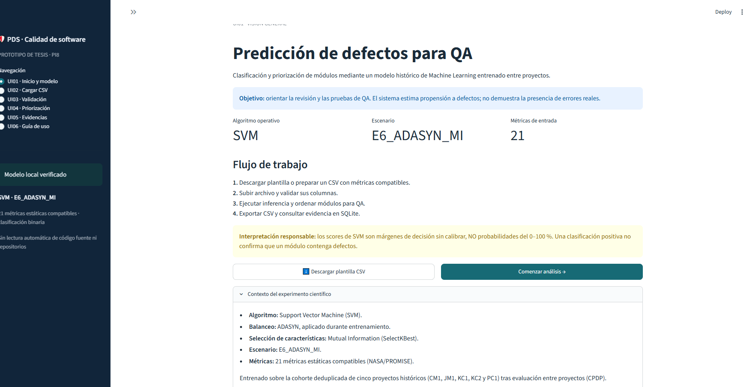
Alcance y limitación: No acredita ataque a integridad ni rendimiento.
EVV02 — UI02 Formulario de carga. Selector de archivos CSV y acceso a plantilla/ejemplo.
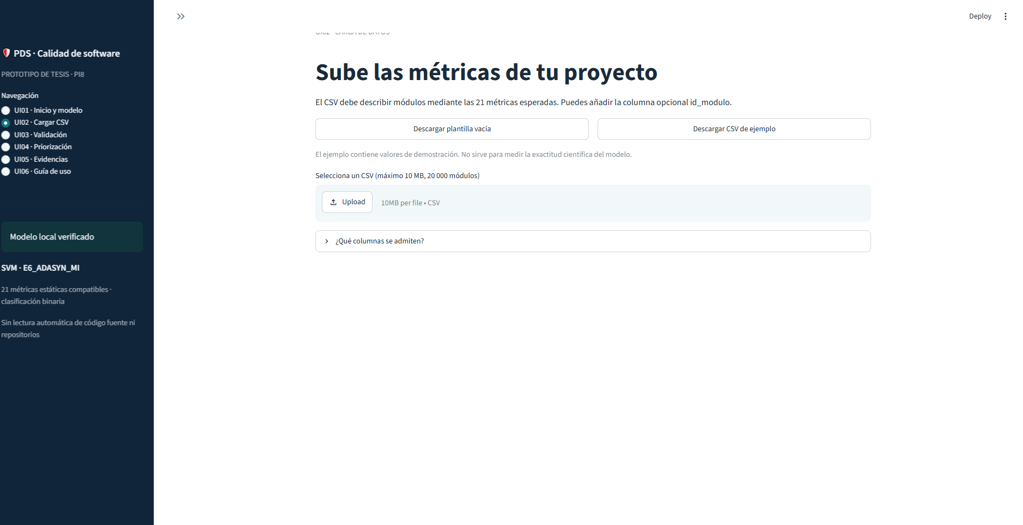
Alcance y limitación: No demuestra carga ni predicción por sí sola.

EVV03 — UI02 Archivo cargado. Se observa el archivo ejemplo_carga (1).csv listo para validar.
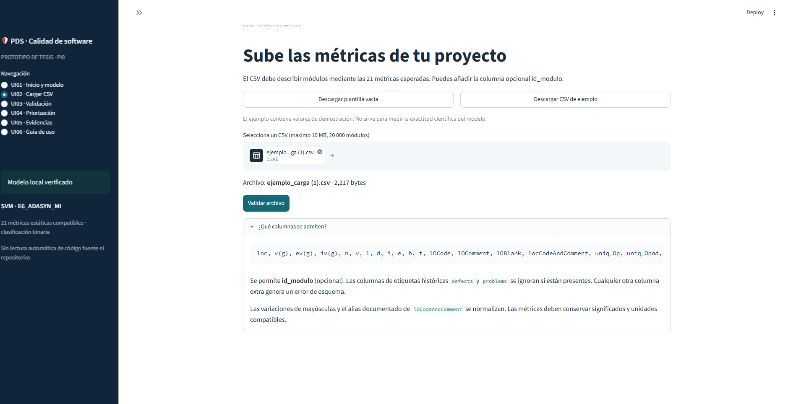
Alcance y limitación: No prueba entradas adversarias.
EVV04 — UI03 Validación. CSV válido: 18 módulos, 21 métricas, 0 faltantes; SHA-256 del archivo.
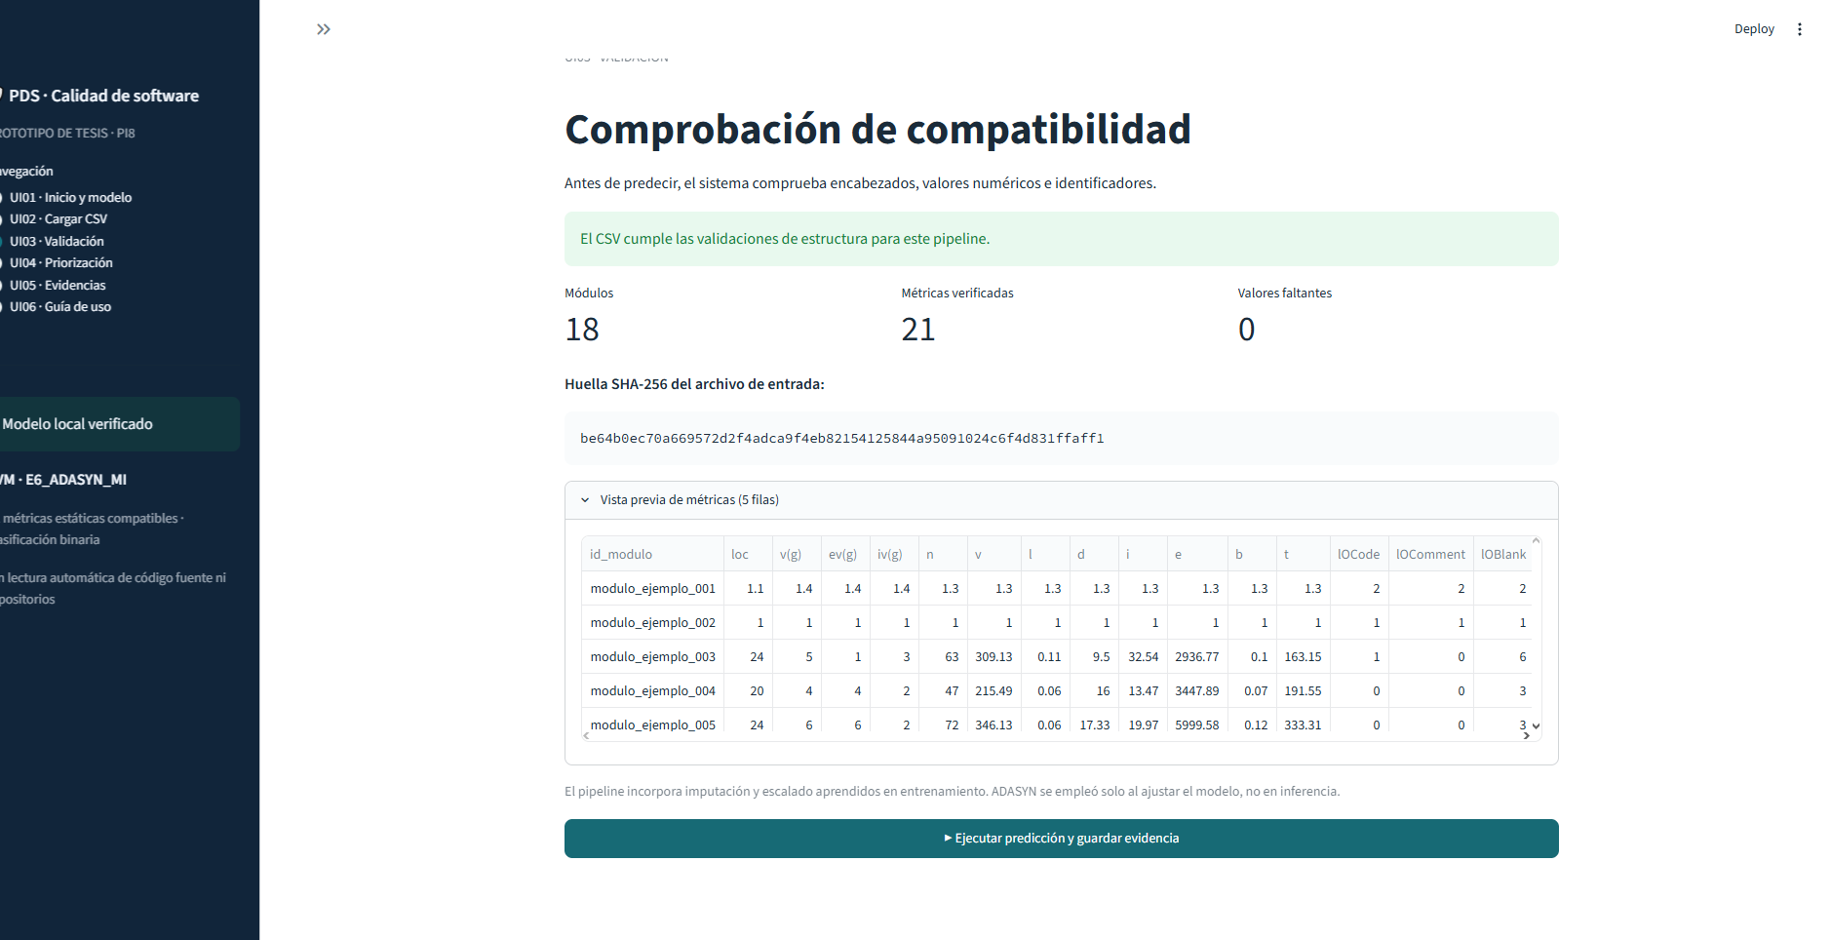
Alcance y limitación: No es una prueba de rechazo de CSV inválido.

EVV05 — UI04 Ranking. 18 módulos analizados; 2 clasificados con riesgo; margen máximo 1,312.
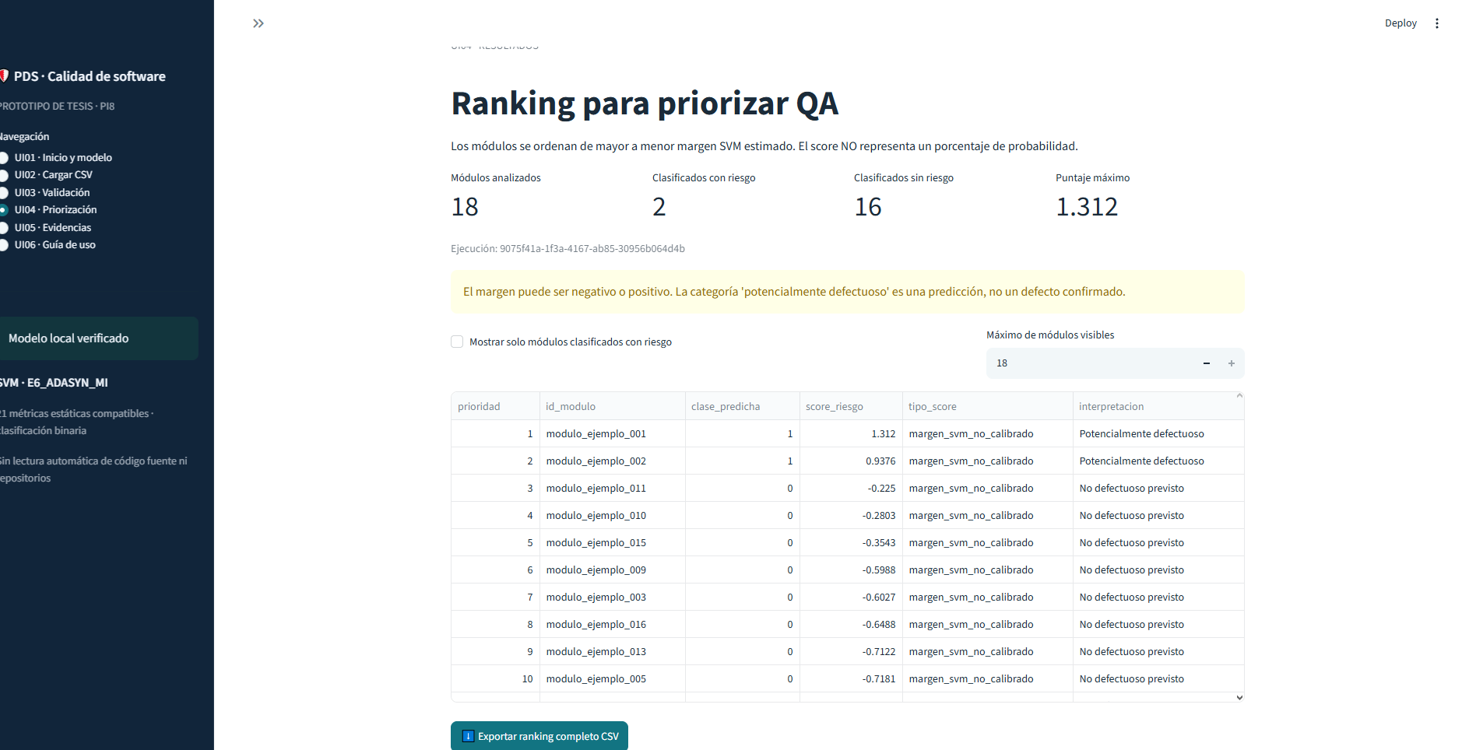
Alcance y limitación: Clasificación ≠ defectos reales; margen no es probabilidad.
EVV06 — UI04 Exportación y gráfico. Botón de descarga y distribución visual 16 no positivos / 2 positivos.
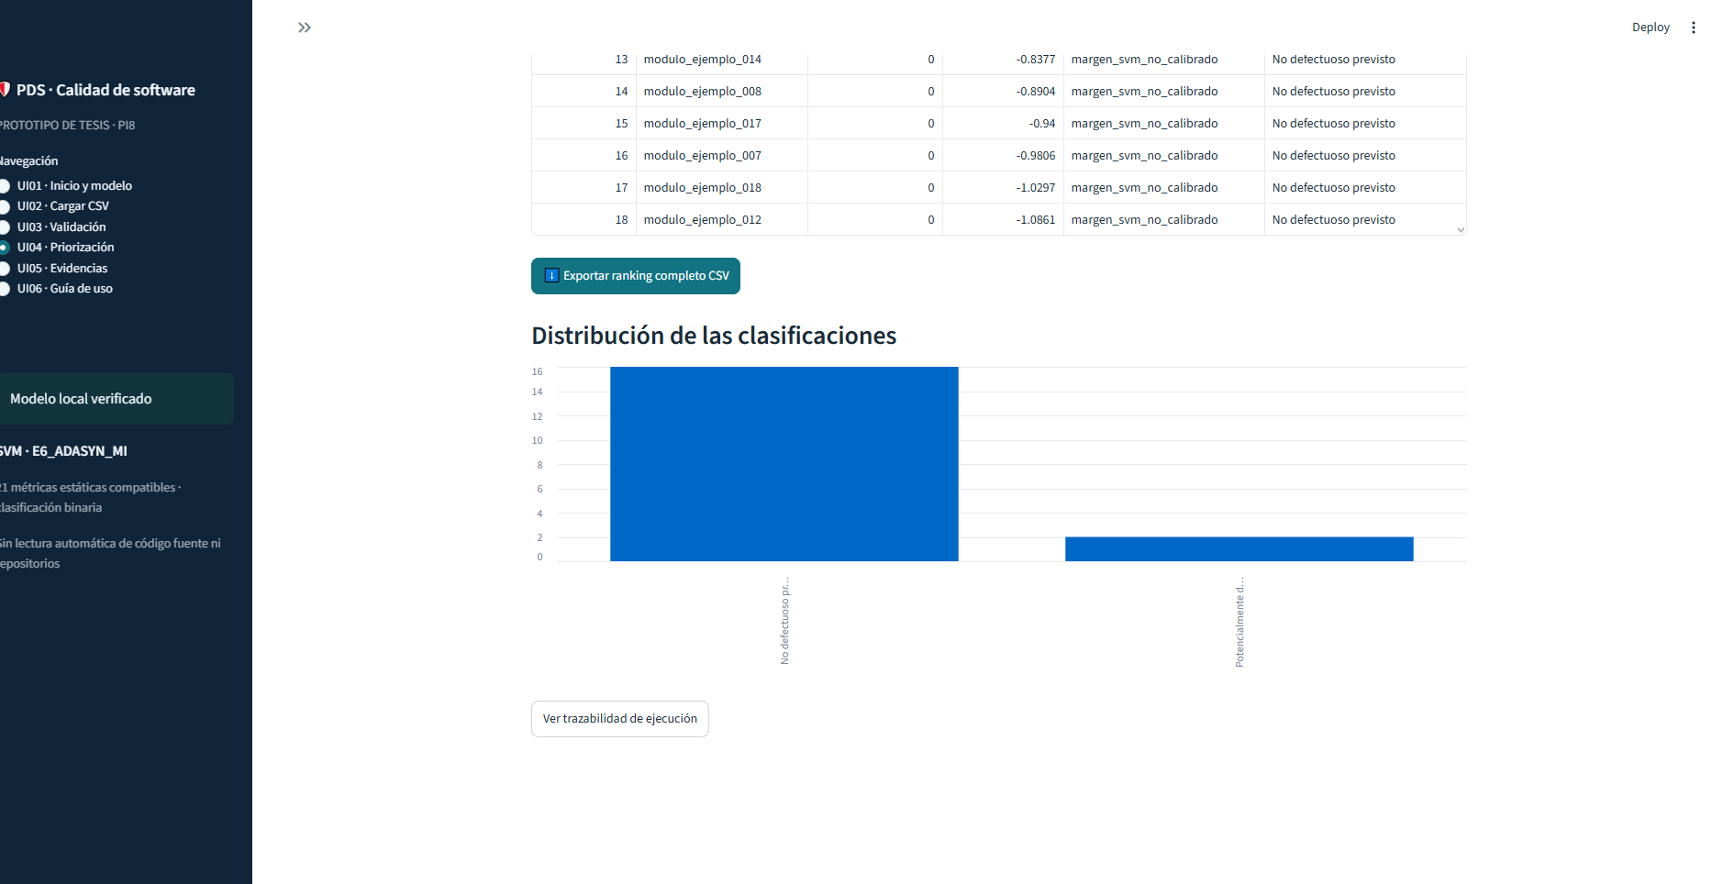
Alcance y limitación: No acredita por sí sola sanitización de fórmulas de CP04.

EVV07 — UI05 Historial. Ejecución nueva E6 completada, 18 módulos, 2 positivos, UUID y hashes; entradas E7 previas conservadas.
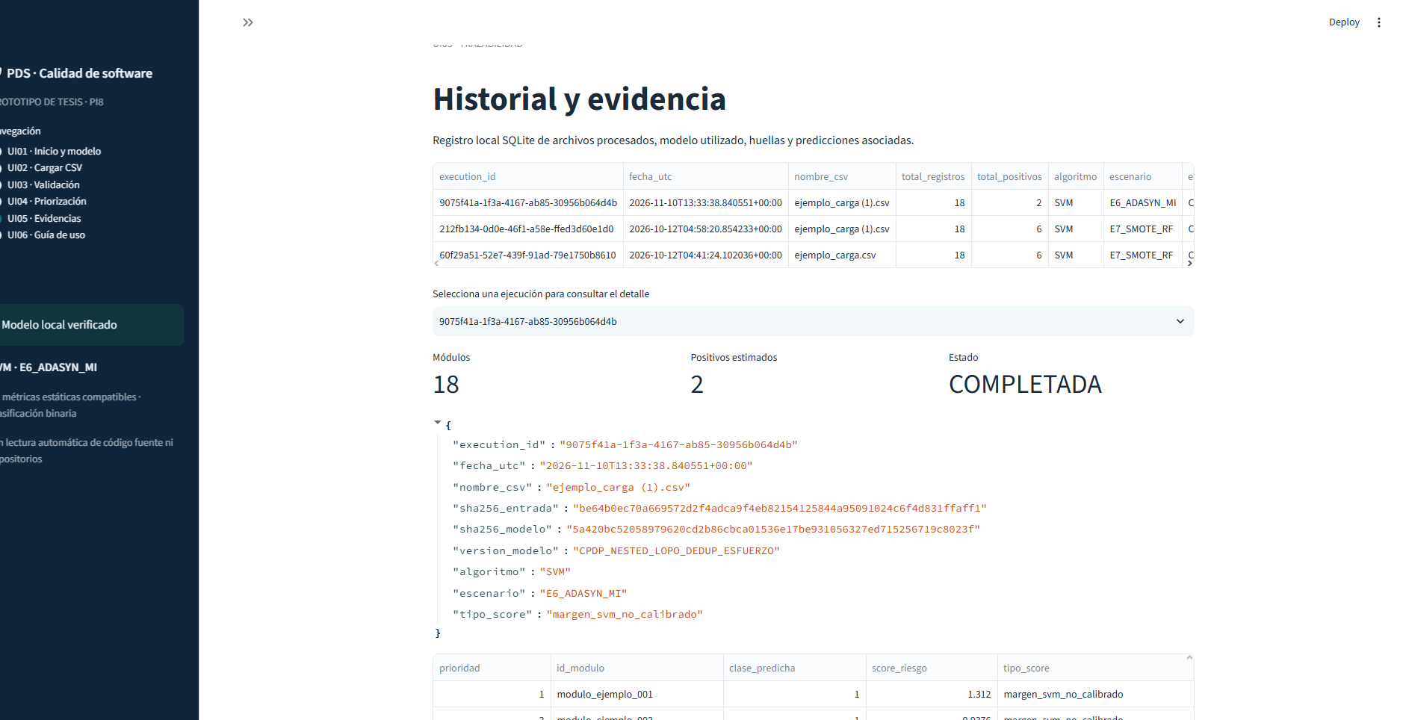
Alcance y limitación: E7 es historial anterior; no debe confundirse con el modelo operativo.
EVV08 — UI06 Guía y limitaciones. La aplicación advierte que no extrae métricas desde código y que el score es un margen no calibrado.
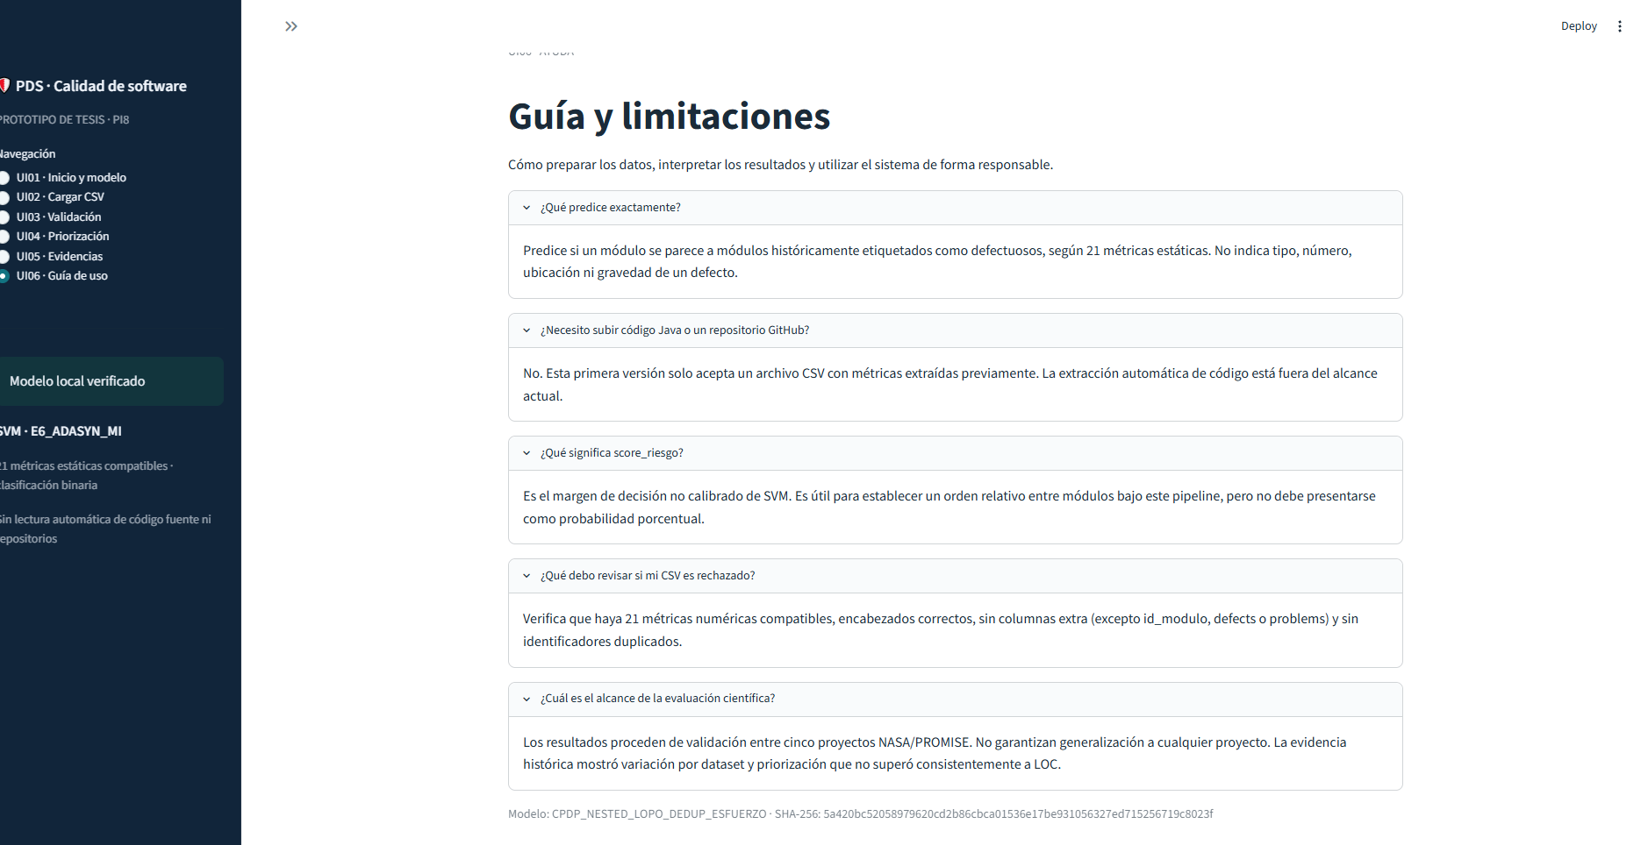
Alcance y limitación: No demuestra extracción efectiva de 21 métricas desde un repositorio.

EVV09 — CSV exportado visto en Excel. Ranking descargado con 18 registros, prioridad, ID, clase, score e interpretación.
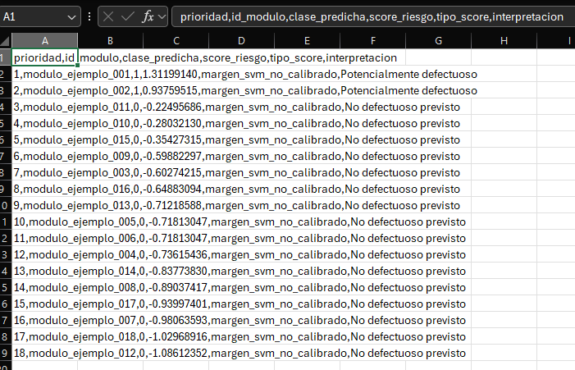
Alcance y limitación: No contiene ID de fórmula adversaria; Excel muestra CSV en columna A por configuración de importación.
EVV10 — CSV de entrada visto en Excel. Archivo de ejemplo con encabezados y 18 filas de métricas.
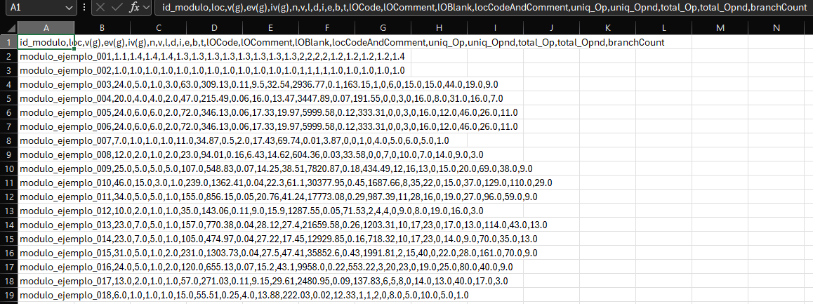
Alcance y limitación: Excel no descompone automáticamente las columnas con delimitador coma en la captura.
EVV11 — Plantilla CSV vista en Excel. Encabezados esperados en la plantilla vacía.
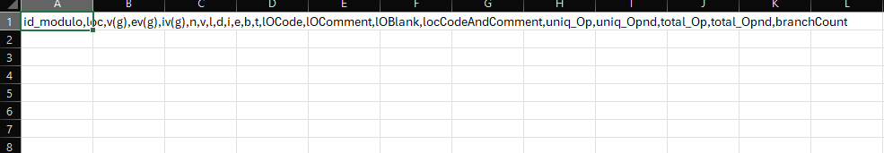
Alcance y limitación: Plantilla en blanco no acredita procesamiento de datos.

